17. September 2014
Ansprechpartner Wirtschaftspresse
Dr. Edda Schulze
Konzernpresse
Telefon +49 201 177-2225
Telefax +49 201 177-3030
edda.schulze@evonik.com
Ansprechpartner Fachpresse
Dr. Jürgen Krauter
Kommunikation Health & Nutrition
Telefon +49 6181 59-6847
Telefax +49 6181 59-76847
juergen.krauter@evonik.com

Evonik Industries AG
Rellinghauser Straße 1-11
45128 Essen
Telefon +49 201 177-01
Telefax +49 201 177-3475
www.evonik.de

Aufsichtsrat
Dr. Werner Müller, Vorsitzender
Vorstand
Dr. Klaus Engel, Vorsitzender
Christian Kullmann
Thomas Wessel
Patrik Wohlhauser
Ute Wolf

Sitz der Gesellschaft ist Essen
Registergericht
Amtsgericht Essen
Handelsregister B 19474
UST-IdNr. DE 811160003

Zur richtigen Zeit am richtigen Ort:
Biopolymere von Evonik machen Medikamente wirksamer

- Biopolymere Materialien der nächsten Generation eröffnen einfachere und schonendere Therapiemöglichkeiten
- Nanopartikel sollen Wirkstoffe künftig noch gezielter freisetzen
- Im Projekt PeTrA¹ forscht Evonik mit Partnern daran, Biopharmazeutika auch oral verabreichen zu können

Ein Medikament soll wirken. Das kann es nur, wenn der Wirkstoff seinen Zielort im Körper sicher erreicht und dort lange genug in ausreichender Konzentration vorliegt. Dabei hilft die Kompetenz von Evonik: Bioabbaubare Polylactide (Polymilchsäuren) und ihre Copolymere, die Evonik unter den Marken RESOMER® und RESOMER® Select führt, eignen sich besonders gut zur Herstellung von Depotformulierungen für moderne Arzneimittel, die gespritzt werden müssen.

Die meisten Medikamente werden zwar peroral eingenommen, das heißt als Tablette, Kapsel oder Dragee durch den Mund. Doch viele moderne Biotherapeutika auf Protein- oder Nukleinsäurebasis, zum Beispiel gegen Krebs, Diabetes oder Multiple Sklerose, müssen per Injektion verabreicht werden - unter die Haut (subkutan), in den Muskel (intramuskulär) oder direkt in die Vene (intravenös).

Einfluss auf die Wirksamkeit des Wirkstoffes hat neben der Darreichungsform, sei es etwa als Tablette oder Spritze, auch die Formulierung des Arzneimittels. Sogenannte Depot- oder Retardformulierungen sorgen für eine kontrollierte Wirkung von Arzneimitteln über einen längeren Zeitraum. Wesentlich für den Therapieerfolg ist neben dem Wirkstoff selbst also auch die Arzneiform.

„Mit unseren RESOMER® Biopolymeren und Formulierungen verpacken wir moderne Biotherapeutika und ermöglichen so schonende und wirksame Behandlungsoptionen“, sagt
Dr. Jean-Luc Herbeaux, Leiter des Geschäftsgebiets Health Care
bei Evonik. Das fertige Produkt ist meist als Mikropartikel oder Implantat formuliert. Die Injektion erfolgt subkutan oder intramuskulär – je nach gewünschter Wirkung. Die Polymermatrix wird nach und nach vom Körper abgebaut, wodurch der Wirkstoff über einen definierbaren Zeitraum kontinuierlich freigesetzt wird.

„Mit Hilfe neuartiger Biopolymere hoffen wir, dass es gelingen kann, Biopharmazeutika künftig, statt sie zu spritzen, auch über den Verdauungstrakt oder die Atemwege in den Blutkreislauf bringen zu können“, sagt Herbeaux weiter. Evonik und seine Partner haben dafür im Rahmen von PeTrA, einem vom Bundesministerium für Bildung und Forschung geförderten Projekt, neue biokompatible und bioabbaubare Copolymere auf Milch- und Glykolsäurebasis (PLGAs) entwickelt und im Zellmodell getestet.

Heute schon verbesserte Verträglichkeit durch parenterale Depotformulierungen

Dort, wo Biopharmazeutika heute noch gespritzt werden müssen, entfalten die bioabbaubaren Polymilchsäuren von Evonik seit langem großen Nutzen. Davon profitieren beispielsweise Patienten, die an einer bestimmten Art von Prostatakrebs erkrankt sind und mit einem sogenannten LHRH-Antagonisten behandelt werden. Diese Wirkstoffe sollen die Testosteronproduktion unterdrücken und damit dem Fortschreiten der hormonabhängigen Krebserkrankung entgegenwirken. Da ein kontinuierlicher Wirkstoffspiegel erforderlich ist, müsste der LHRH-Antagonist eigentlich mehrfach täglich gespritzt werden. Dank einer polymerbasierten Depotformulierung, die als kleines Stäbchen unter die Haut gespritzt wird, ist das aber nur alle sechs Monate nötig. Dies erhöht für die Patienten die Verträglichkeit der Medikamente und reduziert zugleich die Behandlungskosten.

Einen Schritt hin zu noch gezielteren Wirkstofffreisetzungssystemen sieht Dr. Boris Obermeier, der bei Evonik die Entwicklung von Biopolymeren leitet, im Einsatz von Nanopartikeln. „Durch maßgeschneiderte Polymere und entsprechende Formulierung können wir den Wirkstoff vor dem Angriff des Immunsystems schützen, wodurch er länger im Blutkreislauf zirkulieren und sich gezielt in einem bestimmten Gewebe anreichern kann“, erläuterte Obermeier beim Evonik Wissenschaftsforum Evonik Meets Science
in Fulda.

Anwendungen in der Medizintechnik heute und morgen

Auch in der Medizintechnik haben bioabbaubare Polymere ihren Platz. Aus Polymilchsäuren lassen sich vielfältige Medizinprodukte herstellen – von der einfachen Schraube oder Platte zur Stabilisierung eines gebrochenen Knochens bis zu resorbierbaren Stents. Der Vorteil all dieser Anwendungen: Das Material ist so maßgeschneidert, dass es sich innerhalb von Monaten oder Jahren abbaut; und es ist auch keine zweite Operation zu seiner Entfernung nötig.

Wie Obermeier in Fulda darstellte, ergeben sich interessante Anwendungen aus der Möglichkeit, derartige Medizinprodukte mit Wirkstoffen zu beladen und so eine lokale pharmakologische Wirkung zu erzielen. Die Entwicklung neuer polymerbasierter Systemlösungen für die Medizintechnik will Evonik in einem im Frühjahr dieses Jahres gestarteten Projekthaus Medical Devices vorantreiben.

Künftige Chancen für bioabbaubare Polymere sieht Evonik in der synthetischen Herstellung biologischer Gewebe, um damit geschädigtes Gewebe bei Patienten zu ersetzen oder zu regenerieren. Hier braucht es eine stabilisierende Matrix, auf der Zellen wachsen können. Die Matrix selbst baut sich nach festgelegter Zeit biologisch ab.

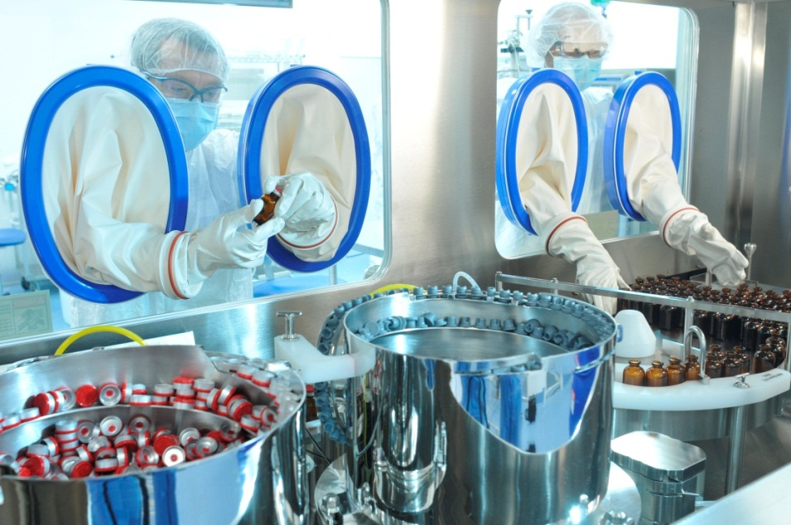
„Alle diese Anwendungen erfordern gut verträgliche, sichere Materialien, deren Eigenschaften sich gezielt einstellen lassen“, so Obermeier. Hier liege die besondere Stärke der Polymilchsäuren und ihrer Copolymere. Mit eigenen Entwicklungs- und Produktionskapazitäten für funktionelle Polymere in Darmstadt und Birmingham (Alabama, USA) gehört Evonik zu den führenden Produkt- und Serviceanbietern für die Pharma- und Medizinprodukteindustrie in diesem Feld.

Bildunterschrift: Bei der Herstellung von parenteralen Arzneimitteln gelten höchste Reinheitsanforderungen. Hier am Standort Birmingham (Alabama, USA)

Informationen zum Konzern
Evonik, der kreative Industriekonzern aus Deutschland, ist eines der weltweit führenden Unternehmen der Spezialchemie. Profitables Wachstum und eine nachhaltige Steigerung des Unternehmenswertes stehen im Mittelpunkt der Unternehmensstrategie. Die Aktivitäten des Konzerns sind auf die wichtigen Megatrends Gesundheit, Ernährung, Ressourceneffizienz sowie Globalisierung konzentriert. Evonik profitiert besonders von seiner Innovationskraft und seinen integrierten Technologieplattformen.

Evonik ist in mehr als 100 Ländern der Welt aktiv. Über 33.500 Mitarbeiter erwirtschafteten im Geschäftsjahr 2013 einen Umsatz von rund 12,7 Milliarden € und ein operatives Ergebnis (bereinigtes EBITDA) von rund 2,0 Milliarden €.

Rechtlicher Hinweis
Soweit wir in dieser Pressemitteilung Prognosen oder Erwartungen äußern oder unsere Aussagen die Zukunft betreffen, können diese Prognosen oder Erwartungen der Aussagen mit bekannten oder unbekannten Risiken und Ungewissheit verbunden sein. Die tatsächlichen Ergebnisse oder Entwicklungen können je nach Veränderung der Rahmenbedingungen abweichen. Weder Evonik Industries AG noch mit ihr verbundene Unternehmen übernehmen eine Verpflichtung, in dieser Mitteilung enthaltene Prognosen, Erwartungen oder Aussagen zu aktualisieren.

PeTrA steht für „Plattform für effizienten epithelialen Transport für pharmazeutische Applikationen durch innovative partikuläre Trägersysteme“ (Evonik-Förderkennzeichen: 13N11454) und ist Teil der BMBF-Fördermaßnahme „Effizienter Wirkstofftransport in biologischen Systemen – BioMatVital: Biotransporter“. Verantwortlich für PeTrA ist ein Konsortium aus Evonik Industries AG, der Merck KGaA, der EMC microcollections GmbH, dem Helmholtz-Zentrum für Infektionsforschung und dem Fraunhofer-Institut für Grenzflächen- und Bioverfahrenstechnik. Darüber hinaus sind die Friedrich-Schiller-Universität Jena, die Universität des Saarlandes, die Universität Nijmegen (Niederlande), das Universitätsklinikum Bonn, die Charité Berlin, die Universität Kiel und die Universität Würzburg an dem Projekt beteiligt.

